Eapril 2016
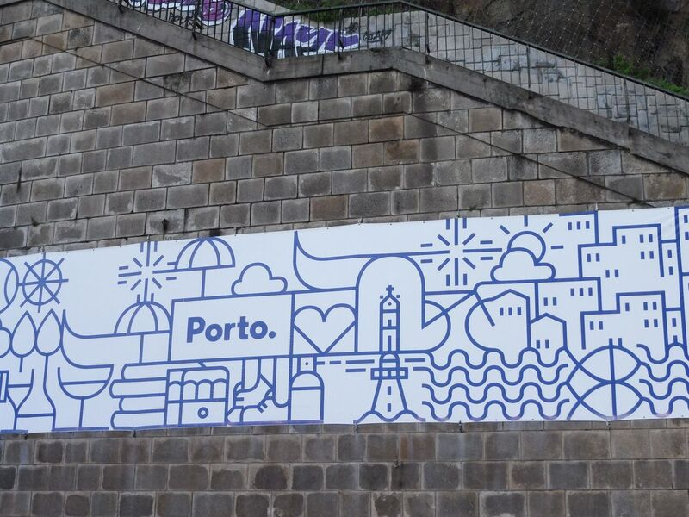

Wanneer?
Van 21 t/m 25 november 2016

Met wie?
Anita Jongkind, Anneke Venema, Anouke Bakx, Dorine van Eijk, Helma de Keijzer, Judith van Eijkeren, Karin Diemel, Kees Dikker, Linda Keuvelaar, Margie Voorzee, Marjolein Pors, Rebekka Everts, Ritie van Rooijen, Roos van Vulpen, Saskia Tjikoeri, Yvette van der Roest

Waarom?
Ter afsluiting van ons Raak-project ‘De pedagogische professional’, waarbij we de resultaten van ons project op de Eapril-conferentie gepresenteerd hebben

Dinsdag 22 november: schoolvisits en preconference

School: Escola Secundária “Filipa de Vilhena”

Verslag Roos en Kees:
Porto, dinsdag 22 november 2016

Bezoek aan de Escola Secundária “Filipa de Vilhena”.

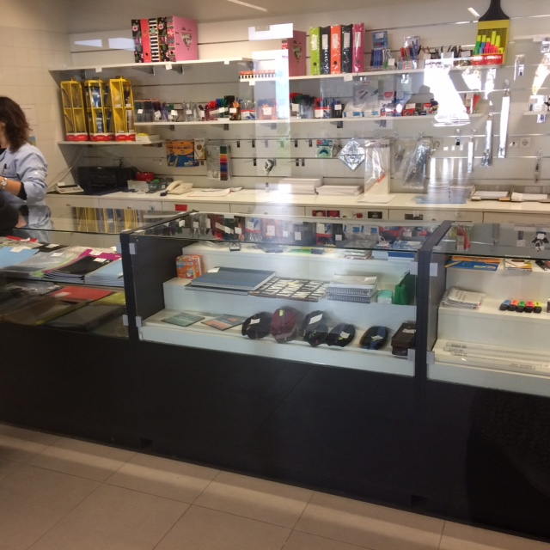
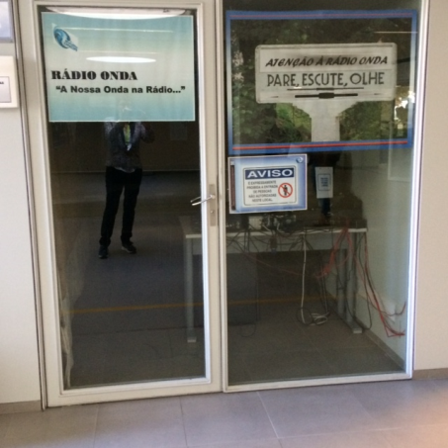
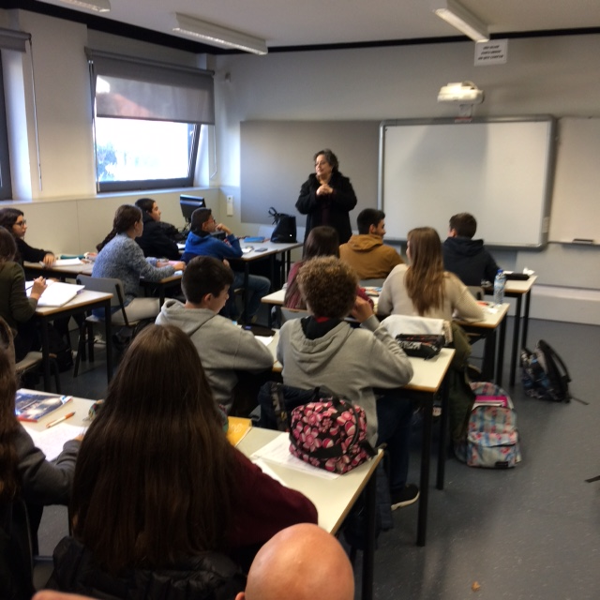
Met een groep van circa 20 man/vrouw werden wij op de school hartelijk welkom geheten door Isabelle en Fatima, beiden docenten Engels. De school heeft meer dan duizend leerlingen en er werken circa honderd docenten. Het is een algemene middelbare public school (staatsschool). Het onderwijs wordt in onze ogen “traditioneel” klassikaal aangeboden. De school biedt Leerlingen onderwijs in verschillende richtingen. Na deze middelbare opleiding kan je naar de universiteit. Hierbij moeten jullie universiteit breed opvatten. De Universiteit biedt naast het wetenschappelijk onderwijs ook beroeps gerichte opleidingen.
Let op de docent met jas aan: veel scholen zijn niet verwarmd
De school heeft de volgende richtingen; wetenschap en technologie, IT, economie, management programma, arts en menswetenschappen. Hun missie is “more informed, more capable, and free “. Naast het vaste vakkenpakket is er ook sprake van meer informeel onderwijs: Bijvoorbeeld musea bezoeken, theater en “field trips” (de bossen in). Borgen van kwaliteit doet men door het delen van kennis en kunde met andere onderwijsinstellingen, gemeente en bedrijven(collaborative learning). Het aanbod probeert men aan de vraag aan te passen, hierbij oefent de gemeente invloed uit op het aanbod van de school.
Populatie: divers, de leeftijd van 12 tot 18 jaar. De school heeft een regionale functie. Op de vraag of er ook “special needs” leerlingen waren werd geantwoord dat er 14 van dergelijke leerlingen zijn. Onder “special needs” wordt in Portugal iets anders verstaan; zeer ernstige lichamelijke of sensorische beperkingen. Volgens Isabella en Fatima worden de “special needs” leerlingen ook elders opgevangen en is het is toeval dat er niet meer dan 14 leerlingen zijn.
Leuke weetjes: cijfer systeem loopt van 0 tot 20, leerlingen die zakken voor het staatexamen mogen meerdere keren herexamen doen, klassengrootte ligt rond de 28, lessen als biologie en scheikunde worden aan maximaal 14 leerlingen gegeven, de docenten krijgen 100 minuten per week om over de inhoud van de lessen te overleggen, de docenten geven 25 uur les per week les en hebben 10 a 11 uur om lessen enzovoort voor te bereiden en dit mag ook thuis, nascholing is verplicht en daar zijn verschillende trajecten voor, er is een schoolpsycholoog die met alle derde jaars praat over hun voorkeuren (decaanfunctie), de leerlingen hebben een eigen radiostation, een leerlingenraad met eigen kantoor en er is een schoolbenodigdhedenwinkel voor o.a. pennen en papier, in de kantine zijn maatlijden verkrijgbaar voor 1,30euro.
Andere RAAK-Pro Sensens gangers bezochten de ‘De Ponte’ basisschool’
Een school die overigens ook opvang biedt aan kinderen vanaf 2 jaar.
Het onderwijs is gebaseerd op: De Rechten van Kinderen (De verklaring van Salamanca, Unesco 1994) en kent een democratisch onderwijsconcept. Het onderwijs in groep 3 is nog traditioneel (omdat de kinderen dan lezen leren), daarna wordt het groepssysteem losgelaten en kiezen de kinderen hun eigen programma. Ook kiezen zij hun eigen Tutor. Te vergelijken met een mentor/vertrouwenspersoon. Kinderen mogen 3 voorkeuren opgeven wie zij als Tutor willen.
Overgangscriteria om op een hoger niveau te gaan werken zijn:
Autonomie
Verantwoordelijkheid
Werkhouding en Motivatie.
Het leerstofprogramma kan hier binnen passen.
In de klassen, tijdens de lessen zijn klassenassistenten aanwezig die kinderen, die dat nodig hebben, individueel begeleiden. Dit kan het leren, maar ook het gedrag betreffen.
De klassendeler is laag. Een dure vorm van onderwijs die de schoolleiding tijdens iedere evaluatie (ministerie van onderwijs) verantwoordt en waarvan nut wordt aangetoond.

Iedere school kent een regelmatige evaluatie.
Schoolprogramma’s, curricula gelden landelijk.

Roos en Kees

School: Escola “da Ponte”

Verslag Saskia:
Schoolvisit Escola da Ponte
Van de buitenkant ziet Escola de Ponte er uit als een verzameling grote witte stenen dozen, waarbij je direct afvraagt of je daar je kind wel zou willen brengen. Binnen was dat gevoel gelukkig snel weg. In de hal stonden de gedekte tafels met peertje s en pakjes schoolmelk voor de jongste groep kinderen al klaar en werden we hartelijk ontvangen door 6 leerlingen van de hoogste groepen. Zij verzorgden ook de rondleidingen.
Escola da Ponte is een openbare (public) school met iets meer dan 200 leerlingen. Ongeveer 35 daarvan zijn kinderen met speciale onderwijsbehoeften. Deze kinderen zitten gewoon bij de andere leerlingen in de klas. De rondleidende leerlingen gaven ook aan dat zij dat heel positief vinden aan hun school. Extra hulp en begeleiding voor deze leerlingen wordt gegeven door assistenten. De leerlingen met speciale onderwijsbehoeften vormen in de school geen aparte groep, want “we all have special needs”.
Naast deze houding richting kinderen met een speciale onderwijsbehoeften, is ook het onderwijsconcept van Escola da Ponte bijzonder. Zij hebben het traditionele leerstofjaarklassensysteem losgelaten en de leerlingen in een aantal globale groepen verdeeld: een groep met jongste kinderen (2-6 jaar), een groep waarin de basis van lezen, schrijven en rekenen wordt aangeleerd en daarna nog 2 groepen die ingedeeld worden op leeftijd, zelfstandigheid, verantwoordelijkheid voor eigen leren en niveau. Uiteindelijk stromen de leerlingen met ongeveer 14 jaar uit naar een “traditionele” vorm van voortgezet onderwijs.
Eigen verantwoordelijkheid voor het eigen leerproces en het plannen daarvan is op deze school erg belangrijk. Leerlingen kiezen aan het begin van het jaar een mentor en een studiegroepje van 3 tot 4 leerlingen. Zij plannen zelf wanneer ze aan welke taken werken, wanneer ze evaluatiemomenten met docenten hebben en hebben ook de mogelijkheid om zelf aan te geven wanneer en waarvoor ze instructie nodig hebben. Hierdoor is het voor de leerlingen mogelijk om op eigen niveau en tempo te leren en voor docenten om in te spelen op de behoeften van de individuele leerlingen. Voor elk vak zijn er andere docenten beschikbaar. Leerlingen plannen zelf op basis van het rooster van beschikbaarheid van de docenten hun instructie en evaluatie. Ook bieden de docenten mogelijkheden om deel te nemen aan instructiegroepjes. De docenten tenslotte proberen zo veel mogelijk het door de overheid vastgestelde curriculum in te passen in wat de leerlingen graag willen leren in plaats van andersom.
De docenten en leerlingen op Escola da Ponte zijn erg enthousiast over de school en het onderwijsconcept. Uitdagingen worden bijvoorbeeld gevormd door het systeem van de overheid waarbij er een klein team van vaste docenten is op de school en de andere docenten jaarlijks wisselen. Juist op een school als deze is het belangrijk om continuïteit te hebben binnen het docententeam en docenten te hebben die gemotiveerd zijn en willen werken volgens dit onderwijsconcept. De leerlingen zijn in elk geval erg blij met hun school en de manier van werken!
Verslag Margie:

We zijn naar een school even buiten Porto geweest, een openbare school met een ander concept dan het traditionele (voor leerlingen van 3-14 jaar). Deze school werkt vanuit de visie dat leren vanuit en samen met de leerlingen gebeurd. Zij werken in drie fases: initial (vergelijkbaar met groep 3), development en higher development. Teams van leraren geven les aan deze groepen. In de groep hangt een lijst waarop leerlingen kunnen zien wanneer welke leraar beschikbaar is. Leerlingen kiezen en plannen zelf hun doelen en activiteiten, en wanneer ze denken dat ze deze behaald hebben, laten ze dit de leraar weten. Dan wordt er een evaluatie gepland. Om over te gaan van de ene naar de andere groep wordt er naar de volgende criteria gekeken: mate van verantwoordelijkheid, autonomie en werkhouding/ motivatie. Dit kan dus ook gaandeweg het schooljaar. De opbouw in de fases: in initial vooral taal en rekenen, in development komen daar twee/ drie vakken bij (ik dacht o.a. geschiedenis) en in high development komen er nog meer vakken bij (o.a. chemistry). De leerling die ons rondleidde (laatste jaar), was bezig met Engels op het niveau van het voortgezet onderwijs: ze volgen de ontwikkeling van de leerling en hadden leerstof van het voortgezet onderwijs naar deze school gehaald.
Na de rondleiding door twee leerlingen, was er ruimte voor een gesprek met alle leerlingen en enkele docenten. Aangegeven werd dat het curriculum in Portugal (strak) vastligt. Deze school heeft toestemming om de weg ernaar toe (het proces) anders in te richten dan de traditionele scholen. Kost al 40 jaar wel erg veel moeite, maar de school is inmiddels groeiende (heeft een wachtlijst). De school krijgt 1200 bezoekers per jaar. Aan het begin van het schooljaar starten ze met ‘niets’, en bouwen samen met de leerlingen alles op (van materialen tot zelf een tutor (docent) mogen kiezen): vanuit de leerlingen. Ik vond het een bijzonder boeiend schoolbezoek. Hoe mooi is het om op basis van deze criteria te ‘beoordelen’ in plaats van vooral op leerprestaties!
Verslag Anneke:
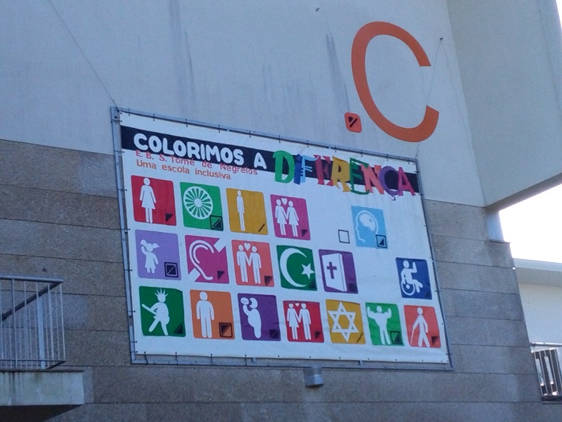
Wij kleuren de verschillen in!
Escola da Ponte – Santo Tirso
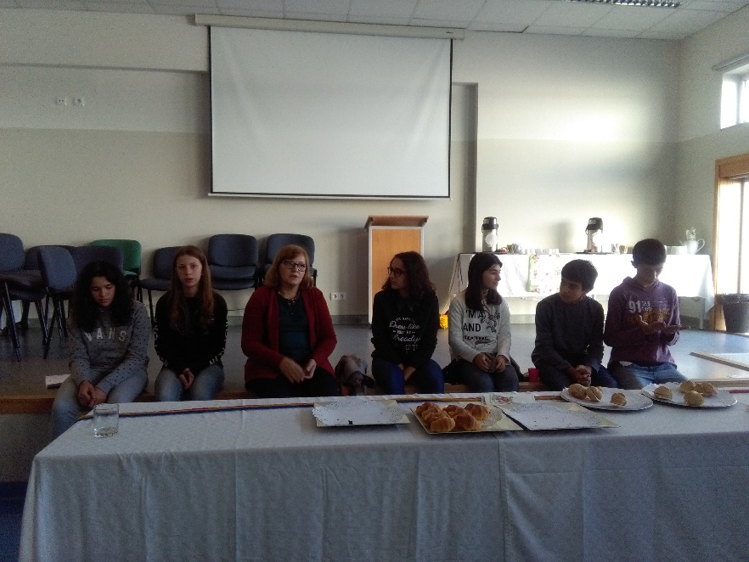
Escola da Ponte is een public school, dit betekent dat alle leerlingen welkom zijn. De school wordt vanuit het rijk gefinancierd en is dus ook gebonden aan het systeem dat leerkrachten vanuit het ministerie een aanstelling krijgen. Ponte heeft een regionale functie, ouders kiezen bewust voor deze school. Dat betekent dat ze vaak lang moeten reizen om op school te komen. De schooltijden zijn van 8.30 – 15.50 uur. Tussen de middag eten de leerlingen warm op school. Op dit moment telt de school 208 leerlingen, waarvan 37 SEN leerlingen zijn (18%). Dit lijkt weinig maar is 3 tot 4 x zoveel als op een gewone public school. De leerlingen komen uit alle lagen van de bevolking.
De leerlingen die ons rond hebben geleid
De leerlingen komen niet alleen uit Portugal, ook uit Zweden, Brazilië en Spanje.
Opvallend bij dit bezoek is dat alle bezoekers een bezoekerspas om moeten. Zo zijn we voor de leerlingen en het personeel herkenbaar. De ontvangst is hartelijk, kinderen leiden ons rond. Dit zijn leerlingen van de 9e klas (onze 2e klas middelbare school). De leerlingen spreken goed Engels en zijn enorm trots op hun school; Ponte is the best school in Portugal!
Op vrijdag sluit de hele school met elkaar af met een assembly.
Ponte herbergt leerlingen van 3 – 14 à 15 jaar. Pre-escolar is van 3-5 jaar daarna zijn de jaren onderverdeeld in 3 niveaugroepen:
Iniciation – Consolidation – Development.
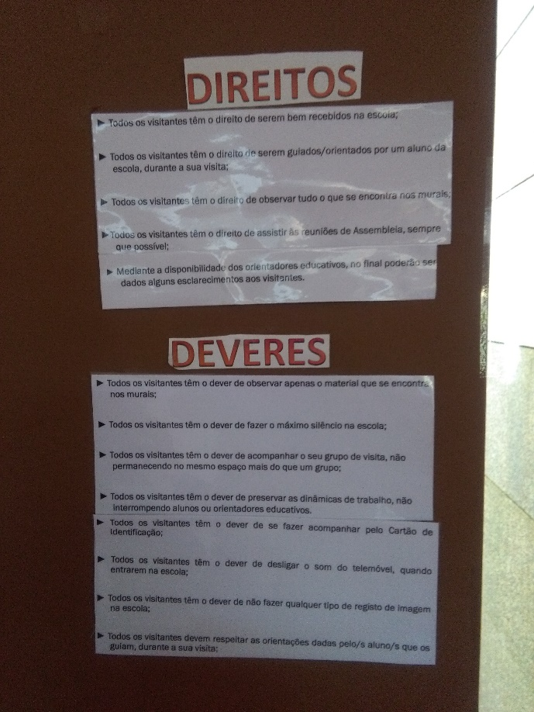
Leerlingen van verschillende bouwen werken en leren met elkaar in groepen. Deze groepen zijn vaak in 3 ruimtes verdeeld, die gescheiden kunnen worden door een schuifdeur. De schuifdeuren zijn open en leerkrachten lopen door elkaar heen. Het is opvallend om te zien hoe taakgericht de leerlingen bezig zijn. De leerkrachten hebben een coachende rol. De 15-daagse planning is leidend voor het werk dat de leerlingen maken en kiezen. Vanuit de kerndoelen (leerstofjarensysteem) maken de leerlingen zelf een planning. Deze planning moeten de leerlingen door de leerkrachten af laten tekenen en klassikaal hangen er overzichten met “wat ging goed?” “wat ging minder goed?” “wat wil je nog leren?”. Toetsen zijn er alleen officieel aan het einde van deze basisschooltijd– de zgn. Finals. Tussendoor krijgen de leerlingen overigens een soort mondelinge toetsjes om te kijken of ze op de goede weg zijn. Dagelijks is er een 20 min. persoonlijk vragenmomentje, er wordt dan gekeken wat er speelt bij een leerling en zo nodig bijgestuurd.
Rechten en Plichten van bezoekers aan Ponte
Het onderwijsconcept van Ponte is al 40 jaar gaande en is ontstaan uit “anders organiseren” we hadden één grote groep en één kleine groep: deze hebben we samengevoegd en zo ontstond het samen met elkaar leren en werken.
Wat maakt Ponte inclusief? M.n. hun aanpak – Op andere public schools heb je te maken met grote aantallen. Ponte zorgt dat de grootte beheersbaar blijft, ze hebben dan ook een wachtlijst. Blijkbaar mag dit dus en is er geen verplichte aanname politiek. De school organiseert zich rondom het verplichte curriculum (kerndoelen), wat hebben leerlingen nodig? Die flexibiliteit heeft Ponte en vooral het team van Ponte in zich. Ouderparticipatie maakt het ook mogelijk dat Ponte kan functioneren zoals ze wil.
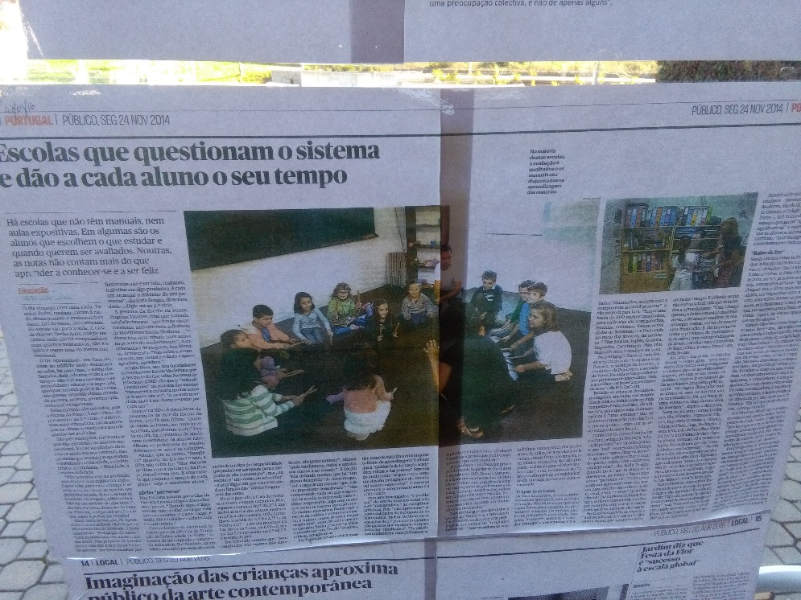
Er is een vast team aan leerkrachten, deze bieden stabiliteit en is belangrijk voor de diversiteit van de schoolpopulatie. Toch ervaren ze hiermee ook problemen: leerkrachten kunnen via het ministerie solliciteren op Ponte. Er zijn leerkrachten die een contract voor 4 jaar krijgen (vaste kern) maar er is ook veel flexpersoneel die na een jaar wegmoeten. De leerkrachten geven ook aan: There is 3 years to learn what we do, but there are more years to do what we do! Inmiddels is er alweer ruimtegebrek. Ponte ontvangt 1250 bezoeken per jaar! Dit is voor Ponte ook hun bestaansrecht.
Aan het begin van een schooljaar starten de leerlingen het schooljaar op, wie doet welke taken, wat willen we doen. De leerlingen zijn leidend!
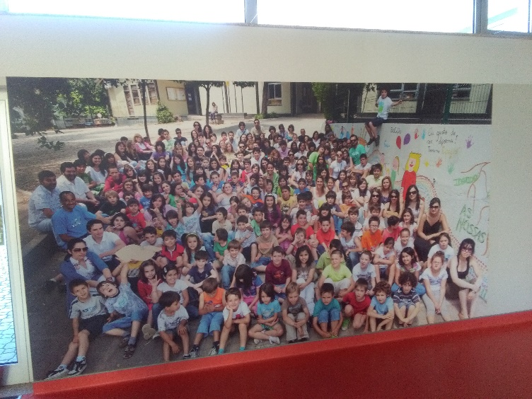
Wat ik zie, is dat de inclusieve gedachte overal anders kan zijn. Echter wat ik zeker geleerd heb door dit bezoek is dat dit de Inclusieve gedachte van deze school is. Wie ben ik om aan hun waarheid te twijfelen. Dit heeft mij ook aan het denken gezet over kun je een inclusieve school in een keurslijf krijgen? Ik denk dat een ieder op zijn manier de inclusieve gedachte vervult en dat die hoe klein ook, een groot gedachtengoed met zich mee brengt.
Ik zie veel terug in de school, waar wij nog steeds mee stoeien: indeling groepen, formeren, zelfstandig leren, coachende rol van de leerkracht, groepsdoorbrekend werken. Het is een mooie uitdaging om te denken hoe dit op de scholen in ons cluster anders georganiseerd kan worden. Mij is duidelijk dat VISIE en DRAAGVLAK nog steeds noodzakelijk items zijn die kunnen leiden tot dit SUCCES. Voorwaarts gaan is bij Ponte ook lastig, aangezien ook zij MIDDELEN nodig hebben. Ergens zal de “waarheid” bij elke school in het midden liggen.

School: “Osmope”

Verslag geschreven door Anita, Dorine, Marjolein, Judith:

Osmope, dinsdag 22 november 2016.
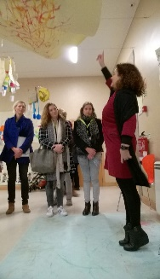
Uit de bus in een drukke smalle straat. Een mooi overdekt binnenplaatsje, waar de deuren van de Osmope zich voor ons openen. Binnen worden we ontvangen door de directrice die duidelijk hart voor de school en diens visie heeft. Er klinkt muziek door de school.
Het is een particuliere school, veel ouders doen iets met architectuur en/of kunst. Binnen het gebouw bevinden er kinderen van 0 tot 10 jaar. de school is opgebouwd in 3 units. Alle kinderen eten tussen de middag ‘warm’ op school.
De hele ruimte wordt gezien en benut, door de hele school heen brengen ouders hun kind naar de crèche, kindjes lopen in hun schortje langs ons heen alsof het de gewoonste zaak van de wereld is..
Filosofie: kinderen staan daadwerkelijk centraal. Ze vinden het belangrijk dat het kind zichzelf leert kennen en voelen, contact maakt met anderen om zich een en met de wereld om hem/haar heen. De hele school ademt uit dat het proces belangrijker is dan het product. Leren begint bij de ontwikkeling van eigen identiteit. Eerst jezelf leren kennen en ontdekken, daarna je directe omgeving en als laatste de wereld om je heen.
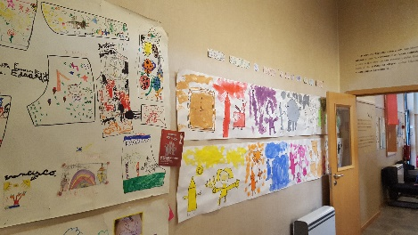
Ze gaan er vanuit dat kinderen zelf heel goed weten wat ze nodig hebben, ieder kind heeft een portfolio en kinderen die oud genoeg zijn, maken zelf ook foto's van dingen die ze in hun portfolio willen hebben. Spel staat centraal en is het uitgangspunt. Ze richten de hal e.d. ook zo in dat ouders die hun kind brengen ook tot spel worden uitgedaagd. De ouders kunnen wevend en slingerend tussen de werkjes door laveren. Er hangen werkjes van de kinderen aan de muren, plafonds en de vloeren. Naast het werk hangt een fotoverslag van het proces waarmee de werkjes tot stand komen. Kinderen leren van kleins af aan dat zij zelf al veel weten, hun nieuwsgierigheid wordt gestimuleerd om te exploreren en onderzoeken, en ze zijn gericht op oplossingen. Wat wil je leren, hoe kun je dat doen, wie/wat heb je daarbij nodig enz.
Bij de onderbouw viel het onlangs op dat de kinderen erg enthousiast waren bij over vliegende vliegtuigen. de kinderen kregen een thuisopdracht om hun favoriete vliegtuig op te zoeken. en dit later op school te presenteren. Naast het presenteren werd door de kinderen de vraag gesteld waarom het ene vliegtuig wel vielen heeft en de anderen niet. dit resulteerde in een onderzoekje.
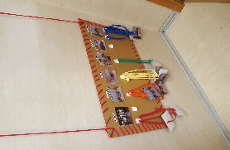
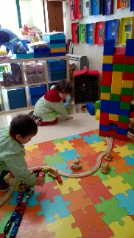
Wonderlijk om te zien hoe de peuters in hun klas waar wij met zo'n 12 personen binnenwandelen gewoon doorgaan met waar ze mee bezig zijn. Al die benen waar zij naar kijken en zich tussendoor bewegen - het maakt hen niet uit. Zij zijn aan het spelen en zoeken hun eigen weg, benen of geen benen, daar kun je ook tussendoor of omheen. Wil je de klas verlaten? Zul je toch even moet wachten voor het meisje dat de deur dicht doet omdat ze achter de deur wil kijken welke keuzes er zijn om mee bezig te zijn. Hangen er nog koordjes met het spelmateriaal dan kun je dat doen, zijn de koordjes op, dan kies je of je nog verder gaat spelen of niet. Het meisje weet genoeg en doet de deur weer open zodat wij de klas kunnen verlaten.

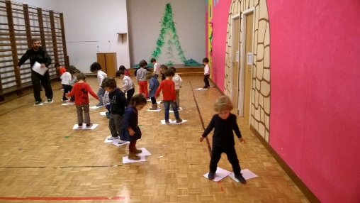
In de school hangen veel foto's, werkjes, knutsels van de complete gezinnen.
De betrokkenheid van de ouders is hoog.
De 3 eenheid, kind, thuis en school is duidelijk zichtbaar. Ouders mogen hun talenten delen met kinderen. Tijdens ons bezoek was er een vader aan het voorlezen en later aan het 'skiën' in de gymzaal op witte blaadjes. Deze vader is van beroep gymleraar.

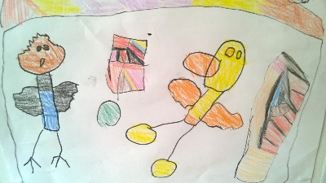
Democratie. Is ook een belangrijk woord dat willen ze levend maken, niet enkel een begrip. Samen kiezen de kinderen waar ze aan gaan werken en wat dan als eerste.
Er wordt gewerkt met een kinderraad, oudere kinderen verbinden zich aan jonge kind in de gemixte klas enz.
Er zijn regels, zeker - er is gedrag dat gestopt wordt met een uitleg en er is gedrag waar je over in gesprek kunt. Alle zintuigen worden actief ingezet en betrokken. Ze bezoeken musea, kunstprojecten, kunstenaars komen op school wat met de kinderen doen, ouders kunnen op school in de klas komen werken.

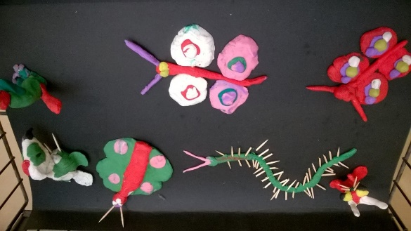
Nog zoiets dat ze belangrijk vinden: dat de kinderen plezier hebben en dat dingen niet worden opgelegd door volwassenen, maar dat aangesloten wordt op hun initiatieven, nieuwsgierigheid, beleving, ervaring etc. Leren omdat het vanuit de kinderen komt en niet omdat volwassenen hebben bedacht wat je wanneer moet leren. Leren van en met elkaar, ook de mensen in de straat: schoenmaker, bakker, dierenarts etc.

Computers worden niet gestimuleerd, wel ingezet. Ze worden ingezet als er bewezen meerwaarde is. Je ziet bij de peuters geen hoge tafels, leidsters zitten op de grond. Lokalen zijn puur ingericht op functionaliteit. Leidsters hebben geen bureau. De lokalen beschikken niet over een digibord, ze streven geschreven teksten bij deze leeftijden na. Computers staan in de bibliotheek.
De groepen zijn in principe niet groter dan 15 kinderen. Samen draaien ze de klas, 1 geschoolde leerkracht en 1 onderwijsassistent. Hierdoor kan er gekozen worden voor verschillende werkvormen. Werken in kleine groepjes streven zij bij veel activiteiten na. Het team is opgebouwd uit specialisten op verschillende gebieden, zoals bijvoorbeeld; gedrag, creativiteit, special needs.
Tijdens de breuken les van een hogere groep hebben ze een pizza die verdeeld moet worden. De kinderen zijn met hun leerkracht in gesprek hoe ze deze pizza gelijk gaan verdelen. Met oprechtheid een ‘Heerlijke’ les.

Zoveel te zien, te ontdekken, te beleven, te ervaren met een enorme rust.

Woensdag 23 en donderdag 24 november: conferentie

Verslag van Roos, Kees en Rebekka:

Wij hebben verschillende postersessies, speeddating)netwerken’, Present & Discuss sessions bijgewoond. Dit naast de Keynote speech en uiteraard de eigen presentatie(vorm: minisymposium).:
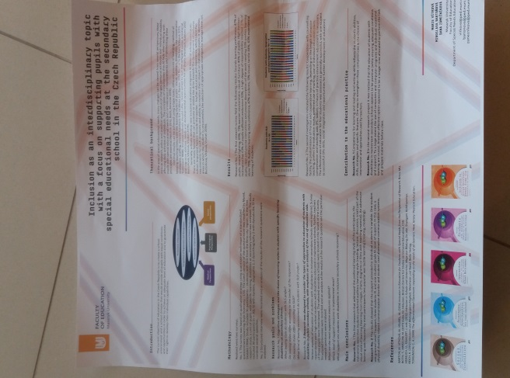
Postersessie: Eenvoorbeeld van een postersessie (de inhoud van een poster wordt kort besproken en men kan vragen stellen): Inclusion as a interdisciplinary topic with a focus on supporting pupils with special educational needs at the secundary school in the Czech Republic. Het belang van dit onderzoek is dat het aantoont dat docenten binnen regulier onderwijs zich bewust moeten zijn van de verschillende leerstijlen van de leerlingen. Dit om voldoende verantwoord te kunnen differentiëren. De behoeften van de leerlingen variëren en de leraar dient hiermee flexibel om te kunnen gaan. Het belang voor ons (Kentalis/Auris) is niet te zeer als vanzelfsprekend aan te nemen dat men zich altijd bewust is van verschillende manieren van leren van leerlingen. Wij vroegen ons af of rekening houden met de leerstijl van de leerling het gewenste effect heeft (denk ook aan John Hatti).

Keynote Speech: Why should learning improve with technology.
http://learningdesigner.org Afb. 1: poster
Wellicht de moeite waard om hier eens een kijkje te nemen.
Diana Laurillard, Prof. University College Londen gaf inzicht hoe het programma te gebruiken is, welke voordelen er zijn en mogelijkheden. Een ontwerp programma waarbij de leerkracht informatie over lessen, lesinhoud, planning, doelstellingen, evaluatie, enz. kan ophalen, maar ook brengen. Een plek waar je een analyse vindt en kan geven van je lesdoelen. Het INTERNATIONAAL delen van informatie is van groot belang en het leren van elkaars lesvoorbereidingen.
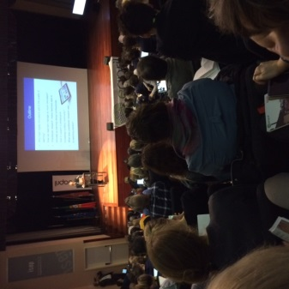
O.a. vind je hier taxonomie van Bloom, waar we het binnen de ‘5 rollen’over hebben gehad.

Present en Discuss session: Blendend Learning environments
Onderzoek naar Blended learing environments (leeromgeving waarin gebruik wordt gemaakt van verschillende vormen van face tot face onderwijs en online onderwijs) Stijn van Lear universiteit Leuven.
In dit onderzoek zijn eigenschappen beschreven die een rol spelen bij het vergroten van “zelf regulatie”.
Van belang voor bijvoorbeeld IB-ers en zorgcoördinatoren die gesprekken

Afb. 2 keynote speech voeren met docenten en hen middelen in handen willen geven om te reflecteren op eigen leerkrachtgedrag op een systematische manier. Stijn van Lear beschrijft 7 attributies. http://link.springer.com/article/10.1007/s10639-016-9505-x

RAAK-Pro Sense: Teachers in the Pedagogic Spotlight, waarbij Roos samen met Linda Keuvelaar (Fontys, coördinator van het project) Bijdrage 3 verzorgden over het onderzoek wat vorig schooljaar op het Auris/Kentalis College heeft plaats gevonden. De uitkomst van dat deel onderzoek (met de vraag: als je de pedagogische sensitiviteit van de leraar bevordert neemt dan de communicatieve redzaamheid toe?) was dat de docenten zich bewust waren geworden van hun opvattingen over lesgeven, hun opvattingen over leerlingen, het belang van de relatie: leraar-leerling en de wijze waarop deze de pedagogische houding van de leraar beïnvloedt. De intervisiegroepen als middel om dit resultaat te bereiken waren succesvol. Kwantitatief was alleen aantoonbaar dat onze leerlingen vonden dat zij vooruit waren gegaan wat betreft bepaalde conversatievaardigheden. De leraren deelden die mening niet geheel (vooruitgang was statistisch niet aantoonbaar). Tijdens de discussie hadden Kees en Rebekka de rol om vragen te beantwoorden uit het publiek. Hierbij werd door Roos aan het publiek de vraag gesteld:Can you think of way’s in which a teacher can respond pedagogically sensitive in order to affect students comunicative competences.
Bijdrage 1. Handelde over Pedagogische Sensitiviteit (Karin Diemel,) en Bijdrage 2 over Moreel Leren (Helma de Keijzer). Bijdrage 3 betrof dus de Praktijk.

Supporting the transition of children with autism spectrum disorder to secondary school with “a serious game”: Ewa Brand, Sophie Kapiteijn, Hoge school Rotterdam.

Workshop waarin een computerspel in ontwikkeling werd gepresenteerd. Dit spel biedt een mogelijkheid aan leerlingen in groep 8 van het basisonderwijs om zich voor te bereiden op de overgang naar voortgezet onderwijs. In deze game speelt de groep 8 leerling de rol van geheim agent die door te doen alsof hij een gewone leerling is kan ontdekken wie het buitenaardse wezen op de middelbare school is. De leerling loopt door de gangen, ontmoet anderen, moet beslissingen nemen, enz. Daarbij wordt o.a. beroep gedaan op executieve functies; organisatie, planning, prioritering en flexibiliteit.. Tijdens het spelen van dit spel houdt het programma bij welke keuzes worden gemaakt. Het keuzegedrag wordt gerapporteerd. Er wordt een analyse gemaakt van het speelgedrag waaruit blijkt welke vaardigheden mogelijk nog extra aandacht vragen en welke al verder ontwikkeld zijn. Ook geeft de game opdrachten als: fiets ter verkenning naar de nieuwe school, zoek de plattegrond op van het gebouw, bekijk het smoelenboek. Er is nu al grote belangstelling voor het spel en men onderzoekt de mogelijkheden om het op de markt te brengen. Wellicht kunnen aanleverende cluster 2 scholen en de ambulante begeleiding, gebruik gaan maken van deze game.
https://www.hogeschoolrotterdam.nl/onderzoek/lectoren/zorginnovatie/promovendi/ewa-brand-msc/

Rebekka, Kees, Roos

Verslag van Anouke:

Prof.dr. Diana Laurillard, 23 november 2016
Putting teachers at the forefront of innovation in virtual learning

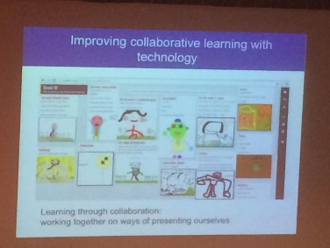
Zes typen van leren en het inzetten van technologie hierbij
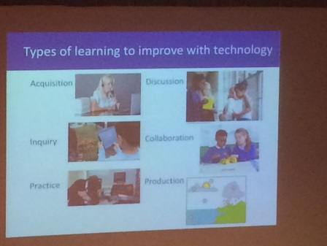
Diana Laurrilard schetst een interessant kader voor leren. Concepten van de docent, student en de medestudenten spelen een rol in leren, waarbij de leeromgeving, praktijk, de praktijk van de lerende én van zijn medestudenten belangrijk zijn. Diana geeft aan dat alle factoren met elkaar samenhangen. Ze benoemt zes types van leren waar technologie ingezet kan worden om leren te verbeteren.
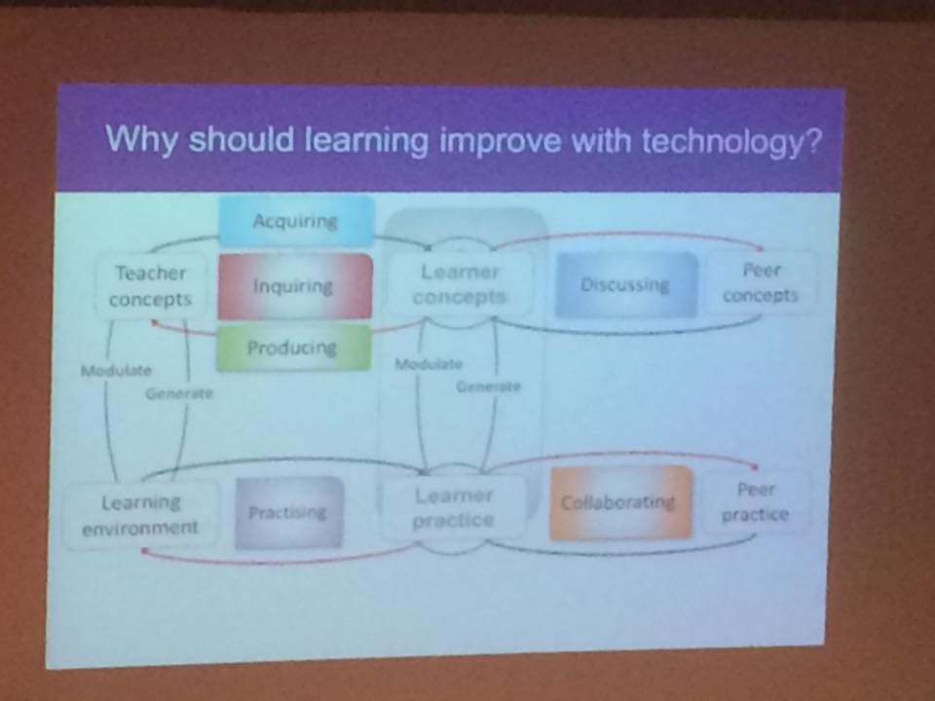
Onderzoekend leren kan verbeterd worden met behulp van technologie. Wat belangrijk is, is dat er een begeleidende vraag mee gegeven wordt: ‘guided inquiry’. Zo kan er ook gewerkt worden met ‘guided discussion’, bijvoorbeeld in MOOCs. Ook is het mogelijk dat er gewerkt wordt met zogenoemde ‘intrinsieke feedback’, hierbij geeft de techniek direct feedback op je handelingen. Zo wordt meteen duidelijk gemaakt wat de acties zijn van de handelingen (het systeem geeft direct feedback).
Crowd learning is een vorm van leren waarin een foto wordt gepost met locatie en beschrijving. Anderen kunnen hierop reageren [iSpot mobile app]. E-portfolio’s worden gezien als producerend leren, dat vastgelegd wordt in een portfolio.
De docent zou o.a. met behulp van onderzoek steeds meer de rol van ontwerper van onderwijs moeten gaan vervullen. Tool die hierbij gebruikt kan worden, is: learningdesigner.org.uk Hiermee kun je lessen(cycli) ontwerpen. In het cirkeldiagram aan de rechterkant, wordt weergegeven wat voor soort types van leren je in je ontwerp hebt opgenomen. Dit systeem werkt samen met de leeromgeving Moodle. Er zijn vragen die helpen om na te gaan of het design goed is gemaakt. Criteria voor een goed design:
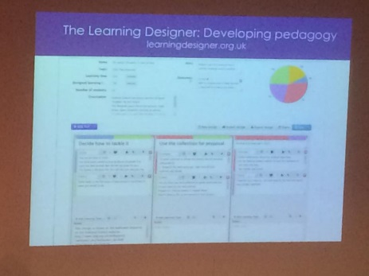
- Test? Is there produce activity, with digital data the teacher can use to test whether outcomes are met.
- Aligned? Are outcomes, activities and produce activities aligned?
- Feedback? Is there feedback from teachers, peers or technology?
- Technology? Is there good use of tehcnology?
- Andere criteria
MOOC’s (massive open online courses) worden ingezet. MOOC’S passen goed in een traject van professional development.

Verslag van Anouke:

Kennisbenutting door leraren; invited session van NRO
Wouter Schenke, Patrick van Schaik, Linda Sontag
Combinatie van wetenschappers en onderwijsprofessionals.
Partnerschappen tussen wetenschap en praktijk zorgen voor grotere betrokkenheid/eigenaarschap van leraren bij onderzoek. In dit project is gezocht naar:
- Strategieën om wetenschap en onderwijs dichterbij elkaar te brengen
- Strategieën voor het delen van kennis in de scholen
Het gaat niet om de individuele docent of zijn vakgroep, maar om de school als PLG (professional learning community).
Aspecten die positief mee spelen zijn: motivatie om te leren, leercommunity in de school en bijvoorbeeld het aangaan van partnerschappen. Patrick van Schaik maakt deel uit van een research atelier (onderzoeksgroep in de school).
Carlos Kan: Inzichten vanuit academic leadership zouden gebruikt kunnen worden om te vertalen naar de context van scholen. Uitgangspunt hiervan is dat er sturing gegeven wordt aan team betrokkenheid, samenwerking e.d. Aangegeven wordt dat vooral het proces erg belangrijk is en dat daar goede sturing aan gegeven moet worden. Distrbuted academic leadership zou kunnen helpen bij meer kennisbenutting in scholen. Het sturen van het proces is belangrijker dan de uitkomsten.
Waarden-verkenning vormt de eerste stap.
Anje Ros, Linda v.dn Bergh, Jacqueline Kenten. Meeste scholen willen doorgroeien naar een PLG. Zo willen ze werken aan schoolontwikkeling en bijvoorbeeld onderbouwing van besluitvorming. Er is gekeken. Op basis van een schoolscan naar onderzoekscultuur maakten scholen een actieplan. Er wordt uitgegaan van: ‘inquiry habit of mind’, ‘data literate’ and ‘use of literature’. Er is een vragelijst gemaakt, die vier schalen opleverde: (1) wanting to know, (2) learing form colleagues, (3) exploring different perspectives en (4) gathering information.
Vragenlijst naar inquiring approach laat zien dat leraren zichzelf positiever inschatten dan dat zij worden ingeschat door collega’s of schoolleiders. Leraren geven aan dat het gebruik van literatuur positief is en dat ze dat best wel graag/vaak doen, maar dat het niet de sociale norm is om het te doen. Het lijkt alsof het beroep van leraar er niet speciaal om vraagt om literatuur te gebruiken. Leraren die pas net afgestudeerd zijn en de masteropgeleiden scoren hoger op inquiring approach.
Verslag van Saskia:

Workshop: Supporting the transition of children with Autism Spectrum Disorder to secondary school with a serious game.
Deze workshop werd gegeven door Ewa Brand, werkzaam bij de Hogeschool van Rotterdam en de Erasmus Universiteit.
Omdat de overgang naar het voortgezet onderwijs een grote stap is en voor kinderen met een stoornis in het autistisch spectrum zeker, is er de behoefte ontstaan om een programma te maken om deze kinderen te kunnen voorbereiden op de nieuwe school. Er is gekozen dit te doen in de vorm van een serious game met als doel de overgang van PO naar VO voor leerlingen met een stoornis in het autistisch spectrum minder stressvol te maken.
In de game, die op dit moment nog de werktitel A.L.I.B.I. heeft, is de speler een geheim agent die undercover gaat als leerling van een middelbare school om een alien te ontmaskeren. De speler moet zich daarom gedragen als een middelbare school leerling en ook alles uitvoeren wat daarbij hoort, zoals op het rooster kijken, de juiste boeken meenemen, op tijd in de les zijn en sociale contacten aangaan. In de game zijn verschillende levels, oplopend in moeilijkheidsgraad en in eisen aan de middelbare school leerling. Elk level speelt zich af in een andere middelbare school, om zo generalisatie naar de eigen nieuwe school makkelijker te maken. Ook zijn er praktische opdrachten en uitzoekopdrachten over de eigen nieuwe school in het spel opgenomen. De lay out van het rooster is gebaseerd op het door scholen veel gebruikte programma Magister.
Het programma registreert de handelingen van de speler en kan zo ook analyseren welke taken de speler al goed kan uitvoeren en op welke punten de speler wat zwakker is. Deze informatie kan vervolgens in de vorm van een analyse doorgegeven worden aan bijvoorbeeld de nieuwe mentor, zodat die ook weer op deze punten extra kan begeleiden.
In de periode van het ontwikkelen van de game zijn ook leerlingen en ouders betrokken. De game is al gespeeld door leerlingen met ASS kenmerken uit groep 8 en de eerste 2 klassen van de middelbare school. Zij hebben feedback kunnen geven op het spel, de lay out en de speelbaarheid. Deze aanpassingen zijn meegenomen in de verdere ontwikkeling van de game.
Op dit moment is de onderzoeksgroep bezig om een groep kinderen te selecteren die de game kunnen gaan spelen aan het eind van dit schooljaar. Deze leerlingen zullen dan in de periode dat ze de game spelen (6 weken) en in het jaar erna gevolgd gaan worden. Zij gaan vergeleken worden met een controlegroep, een groep leerlingen met dezelfde problematiek die zich niet met de game zal voorbereiden op het voortgezet onderwijs.
Ik ben in elk geval erg benieuwd of de game kan helpen bij de voorbereiding voor de middelbare school. Het zou wat mij betreft een welkome aanvulling kunnen zijn op de voorbereiding zoals die nu al gebeurt in de vorm van gesprekken, bezoekjes en meedraaidagen.

Verslag van Marjolein, Judith, Anita:
Catharina van den Berg – Universiteit Maastricht

Does an intervention aimed at Self-Regulation Strategies have an effect on Self-Regulated Learning levels of pupils with Severe Learning Difficulties?

Kenmerk leerlingen SEN: -> Moeilijkheden om aangeleerde vaardigheiden ook in andere situaties toe te passen. -> problemen met onafhankelijkheid

Denklampjes (gebaseerd op beertjes van Meichenbaum, maar dan visueel met afbeeldingen van lampjes)
Met deze methode leren de leerlingen om tijdens activiteiten (handvaardigheid) in hun veilige omgeving de vaardigheid om een kleine opdracht te plannen. Bij dit onderzoek is bewust gekozen voor handvaardigheid omdat hier enerzijds heel praktische vaardigheden aan bod komen (ik heb een schaar nodig, hoe regel ik dat) en er anderzijds een beroep wordt gedaan op fantasie en voorstellingsvermogen.
Voorspellen: Wat moet ik doen, wat weet ik al;
Plannen: Wat heb ik nodig en waar ga ik beginnen;
Volgen: Ik ga aan het werk;
Evalueren: Hoe heb ik het gedaan ?
Rol van de leerkracht is niet om een kant en klaar voorbeeld aan te bieden maar om vragen te stellen en te ordenen.

Uitvoering: Er zijn twee verschillende handleidingen ontwikkeld voor handvaardigheidlessen. De opdrachten zijn gelijk, de uitwerkingen verschillen.

Voorbeeld:
Opdracht: bouw een dierenverblijf voor je lievelingsdier
Leerkracht 1 (controlegroep): heeft een voorbeeld, heeft dozen en papier bij elkaar gezocht om dat voorbeeld na te maken.
Leerkracht 2 (interventiegroep): biedt op het digibord via Google afbeeldingen allerlei beeldmateriaal van dieren aan. Ze heeft verschillende knuffels bij zich. Op tafel staan bakken met allerlei verschillende knutselmaterialen.
Een hoeveelheid aan triggers stimuleert de kinderen om na te denken en keuzes te maken wat ze willen gaan maken. De antwoorden komen heel erg vanuit de leerlingen, de leerkracht stelt hierbij de juiste vragen.
De vier stappen hangen in de klas en de kinderen hebben deze op hun tafeltje.
De leerkracht loopt stap voor stap de stappen met hen door tot er door iedere leerling een plan gemaakt is in het hoofd. Dit plan wordt visueel gemaakt op het bord in de stappen van de denklampjes.

Hierna gaan de leerlingen aan het werk. Ook tijdens het werk zijn er weer twee soorten leerkrachten.
Leerkracht 1: geeft kant en klare ideeën, zegt dat iets anders moet, vraagt waarom het verblijf geen deur heeft, ze pakt zelf de schaar om er maar even een deur in te maken.
Leerkracht 2: stelt vragen tijdens het proces, een leerling verwoordt zelf tijdens de evaluatie dat jammer is dat hij de deur vergeten is.

Het resultaat van de denklampjes in de praktijk is dat de leerkrachten veel meer op hun handen zitten, ideeën uit de leerlingen zelf laten komen. -> Leerlingen gaan ZELF hun denklampjes gebruiken.

Wanneer je als leerkracht de kinderen te snel ‘redt’ ontneem je hen de kans om zelfstandig te worden.

Verslag van Yvette:

EAPRIL in Porto 21 t/m 25-11-2016

Het thema dat voor mij de rode draad vormde tijdens de EAPRIL was procesgericht leren in plaats van productgericht leren. Vanuit mijn perspectief als Coach spreekt dit mij ontzettend aan. Ik heb aan de hand van de presentaties, workshops en het schoolbezoek waar ik ben geweest een verslagje gemaakt waarin alles rondom dit thema heb verzameld.

Rochelle Schaepkens en Chaira van den Heuvel presenteerden allebei een poster over hun onderzoek naar de coachende rol van de leerkracht. Schaepkens geeft een theoretisch raamwerk over de vaardigheden die een leerkracht moet hebben wil deze die coachende rol op zich kunnen nemen. Zo heeft ze het over contact maken, omgaan met gedragsproblemen, scheppen van een veilige leeromgeving, herkennen van talenten en reflecteren en evalueren. Van den Heuvel heeft zich in haar onderzoek vooral gericht op het belang van het geven van goede feedback. Ze onderscheid vier niveaus: feedback gericht op de taak, het proces, op zelfregulatie en op de persoon. Goede feedback moet bevestigend, opbouwend en responsief zijn. In het onderzoek van Schaepkens gaven de leerkrachten aan nog niet over genoeg kennis en vaardigheden te beschikken om op deze manier te werken. Ook de leerkrachten van Van den Heuvel realiseerden zich het belang van het geven van goede feedback, maar vonden dit nog erg lastig. Procesgericht leren vraagt duidelijk de ontwikkeling van andere specifieke vaardigheden, waarin leerkrachten ondersteund moeten worden.

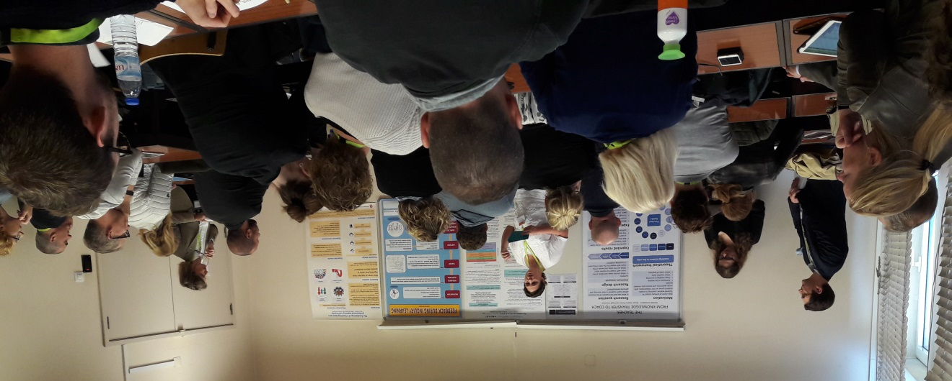

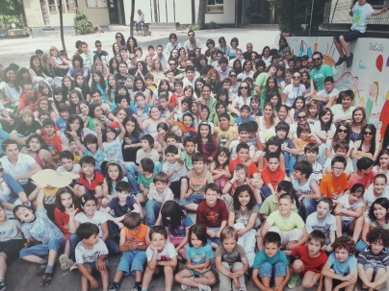
Een live voorbeeld van dit procesgericht leren zagen op de inclusieve school Escola da Ponte. Al vanaf de kleuterklas krijgen leerlingen inspraak over hoe hun eigen leerproces eruit ziet. Kernwoorden zijn autonomie, verantwoordelijkheid en motivatie. Leerlingen volgen een eigen leerprogramma en worden individueel beoordeeld door de door henzelf gekozen tutor. Ze kunnen zich inschrijven voor groepslessen, maar kunnen ook naar eigen inzicht zelf aan de slag. Wanneer ze overtuigd zijn dat ze de stof beheersen, mogen ze een evaluatie aanvragen. Voor hulp en ondersteuning kunnen ze medeleerlingen inschakelen. Belangrijk is dat de leerkrachten oog hebben voor de door leerlingen ingebrachte thema’s. Naast het leren van vakken als geschiedenis, wiskunde en Engels wordt er veel aandacht besteed aan planningsvaardigheden, samenwerken, hulpvragen en respect hebben, zodat leerlingen individueel en samen aan de slag kunnen .
Na een gesprek met de schoolleiding werd duidelijk dat dit niet de gemakkelijke weg is. Veel leerkrachten zijn niet gewend aan deze manier van lesgeven. Leerlingen vinden het zelf gelukkig prachtig om leerkrachten op hun beurt weer te kunnen ondersteunen. Het vraagt een andere mindset; leerkrachten moeten een stap terug doen en meer focussen op het proces. De winst lijkt duidelijk zichtbaar, het enthousiasme bij de kinderen straalt er vanaf.
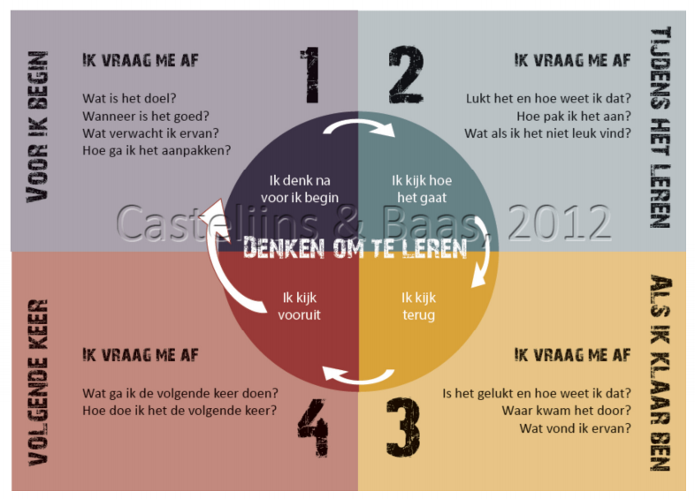
Bij het procesgericht leren hoort ook een andere manier van beoordelen. Jos Castelijns, Diana Baas en Mariete Rosendaal van de Kempel Universiteit onderscheiden assessment of learning en assessment for learning. Bij het eerste houdt je bij wat er geleerd is, terwijl er bij het tweede een duidelijke nadruk ligt op hoe de leerling er zelf over na denkt. Tijdens het onderzoek ontwikkelden ze een tool voor kinderen zodat zij hun eigen proces kunnen bijhouden en beoordelen. Door het leerproces te beoordelen, in plaats van het eindproduct, ontwikkelt de leerling meer bewustzijn in zijn eigen leerproces en blijft hij daar zelf eigenaar van.

Van kinderen wordt verwacht dat ze actiever en zelfstandiger gaan leren, leerkrachten krijgen daardoor meer de rol van coach. Deze verandering, of verschuiving, vraagt ook draagvlak van een organisatie. Linda van den Berg – Keuvelaar vertelt in haar presentatie over haar onderzoek naar het belang van onderzoek binnen scholen. Zij zien daarin twee functies: 1) de feedbackfunctie omdat onderzoek duidelijk maakt waar je staat en waar je nog aan wilt werken, en het stimuleert de mindset gericht op ontwikkelen, en 2) de diagloogfunctie omdat er bespreekbaar wordt wat er gebeurd, wat we daarvan vinden, waarom we dat vinden en wat we daarin kunnen verbeteren. Op deze manier kan het onderzoek zelf al een interventie zijn.
Een mooie manier om eveneens de dialoog met elkaar aan te gaan hebben wij mensen laten ervaren tijdens de workshop over het kritisch reflexief gesprek. De leerkrachten en intern begeleiders die tijdens het RAAK Pro project zijn opgeleid als coach hebben de gesprekken met belangstellenden geleid. Deze gespreksvorm is ontwikkeld door Helma de Keijzer en Ritie van Rooijen. Het is een manier om te ontdekken welke overtuigingen ons handelen beïnvloeden. Het laat mensen nadenken over waarom ze dingen doen zoals ze ze doen. Mensen die elkaar nooit eerder ontmoet hebben konden binnen anderhalf uur over hele wezenlijke en belangrijke dingen praten met elkaar. Door op deze manier met elkaar in gesprek te gaan worden leerkrachten zich bewuster van hun eigen handelen en stimuleer je het samenwerkend leren binnen een organisatie.

De toenemende focus op procesgericht leren vind ik erg interessant. Wel besef ik me dat dit op alle vlakken ontwikkeling en aanpassingen vereist. Ik hoop dat deze ontwikkeling zich in een stijgende lijn voortzet, zodat kinderen steeds meer eigenaar worden van hun eigen leerproces en ze leervaardigheden opdoen die van groot belang zijn voor een leven lang leren.

Verslag Margie:
D08. Teachers professional identity & beliefs (woensdagochtend)
- Kaisa Hahl (Finland): reflection on the development of teachers identity through photo’s
- Christophe Schneider (Duitsland): is it true that teachers teach as they were taught, not as they were taught to teach?
Ad 1. Reflectie op de ontwikkeling van de identiteit van de leraar door gebruikmaking van foto’s
Kaisa Hahl is een Finse docent die VO-leraren schoolt, nadat zij hun lesbevoegdheid hebben behaald. Ze vertelt dat ze op zoek is gegaan naar een andere manier van reflecteren dan het geschreven verslag, want er moet al zoveel schriftelijk verwerkt worden. Zij heeft gekozen voor de inzet van foto’s bij reflectie, in eerste instantie als pilot. De vraag aan haar studenten (twee klassen) was een foto te kiezen die jou als leraar representeert. Sommigen maakten foto’s van hun eigen bureau, van lesmaterialen (zoals een boek). Anderen maakten gebruik van foto’s van internet. Sommigen kozen voor foto’s als metafoor, zoals bijvoorbeeld de foto van een kok (die met behulp van ingrediënten een maal maakt, oftewel de leraar die met behulp van materialen een les samenstelt). Leuk voorbeeld was ook van de student die aan het begin van de modules een foto van allerlei gekleurde lapjes had gekozen en aan het eind een foto van een schort waarin al die lapjes tot één geheel verwerkt waren. Hoewel het gebruik van foto’s vrijwillig was, had meer dan de helft van de leraren dit gedaan. Vooraf was de verwachting dat vooral alfa- en gammastudenten foto’s zouden doen, maar dit bleek niet het geval: ook de beta-docenten gebruikten foto’s. Ook was het aandeel vrouwelijke versus mannelijke studenten vergelijkbaar. Het niveau van reflectie dat studenten bereikten in gesprek met de docent was wisselend, aldus de docent. De studenten hebben de foto’s niet onderling uitgewisseld, wat een tip voor het vervolg was.
Ad. 2 Is het waar dat leraren lesgeven zoals ze les hebben gehad en niet zoals ze zelf geleerd hebben les te geven? Was interessant!
Groot onderzoek door Christophe Schneider (professor aan de universiteit van Trier) waarbij leraren biologie gevraagd is een vragenlijst in te vullen vanuit twee perspectieven:
- Heb je zelf ervaren…
- Hoe vind je dat het zou moeten zijn…
En dan op de volgende items:
- Link naar dagelijkse activiteiten (every day orientation)
- Oriëntatie op/ begrip van biologische kennis (content knowledge)
- De mate waarin leerlingen actief kunnen zijn (student action)
- Gestuurd lesgeven (instructive teaching)
Slechts 14% scoorde hoog op de eerste 3 en laag op de 4e. De overigen scoorden laag op de eerste 3 en hoog op de 4e. Deze groep wilden niet dat de lessen nu zouden zijn zoals zij ze zelf gehad hebben! Vervolgens ging het in de discussie over de “konstainzer wanne’ (ik weet de Nederlandse term niet), namelijk het effect dat leraren met bepaalde traditionele beelden over lesgeven de opleiding ingaan, daar ondergedompeld worden in andere beelden, maar vervolgens daarna toch op een traditionele wijze gaan lesgeven.
Deze laatste was een inspirerende lezing, ook de eerste was best interessant. Helaas was er in de ruimte geen digibord of beamer (alleen een krijtbord!), waardoor er geen gebruik gemaakt kon worden van powerpoints en foto’s. Wat toch lastig is als je verhaal over foto’s gaat… was jammer!

C4 workshop: How to deepen competence development through authentic and dialogical learning in digital learning environments? (woensdagmiddag)
Door Sanna Ruhalahti & Anna-Maria Korhonen (Finland)
Deze workshop was niet heel boeiend. Deze docenten hadden een model ontwikkeld (genaamd DIANA: dialogical authentic netlearning acitivity) met daarin 4 fases waarop je via de digitale leeromgeving les kunt geven, met aandacht voor authentiek en in dialoog met elkaar leren. Ik zat naast een Zwitser en met hem had ik eerst een gesprek over wat authentiek is: in zijn concept een ‘echte’ situatie, in de mijne ‘dicht bij jezelf blijven’. Dat was wel boeiend. Vervolgens hebben we de stappen van het model doorgelopen. Bij de eerste (twee) fases zijn de studenten en de docent bij elkaar, vanaf fase 3 zijn ze dit niet meer, en gebeurt er veel via de digitale leeromgeving. Hoe ze dit laatste stuk doen, daar lag mijn interesse, maar mijn conclusie was dat dit niet heel veel anders is als hoe het nu bij ons (Fontys OSO) gebeurd. Dus ik heb helaas geen inspiratie voor verbeteringen opgedaan.

Verslag Piet, Ritie, Dorine:
Verslagje workshop 23 november Cloud 4: Innovation in Education! Improving Learning & Well-being door Els Laenens, Universiteit Antwerpen.

De workshop start met een korte toelichting over het thema van deze nieuwe Cloud*: well-being for all, waarmee alle stakeholders bij onderwijs bedoeld worden - self en others - en de hele aarde, de omgeving waarin en waarmee we leven. Onderwijs wordt hierbij gezien van jong tot oud, life long learning.
Dan krijgen we een vraag voorgelegd: Stel je kind van 11 komt op een dag uit school en zegt: "mama en papa, ik hoop niet dat jullie het erg vinden, maar als ik 18 ben en klaar met school, dan kan ik nog niet veel en moeten jullie me wel verder laten leren.". Hoe luister je hier naar en hoe zou je reageren? Na een korte bedenktijd legt Otto Scharmer in een filmpje vanuit de theorie-U uit op welke manieren je kunt luisteren:

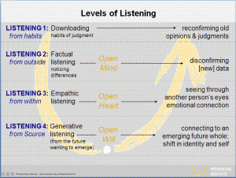
- 1 -> downloaden -> je pikt alleen de herbevestiging op
- 2 -> surch for new information ->je bent bij het luisteren gefocust op verschil ten opzichte van eigen ideeën
- 3 -> bij het luisteren verplaats je je in het perspectief van de ander
- 4 -> co-creating level -> je probeert de ander te helpen zicht te verbinden met hoogst haalbare toekomst voor die persoon (highest future possibility)

In de wereld waarin wij nu leven, is de relatie tussen alles en iedereen van belang: ecological (zelf & natuur), social (zelf en ander(en)) en spiritueel, waarmee zelf & Zelf als highest possible self bedoeld wordt; uitgaan van toekomstige mogelijkheden, move into a deeper level.
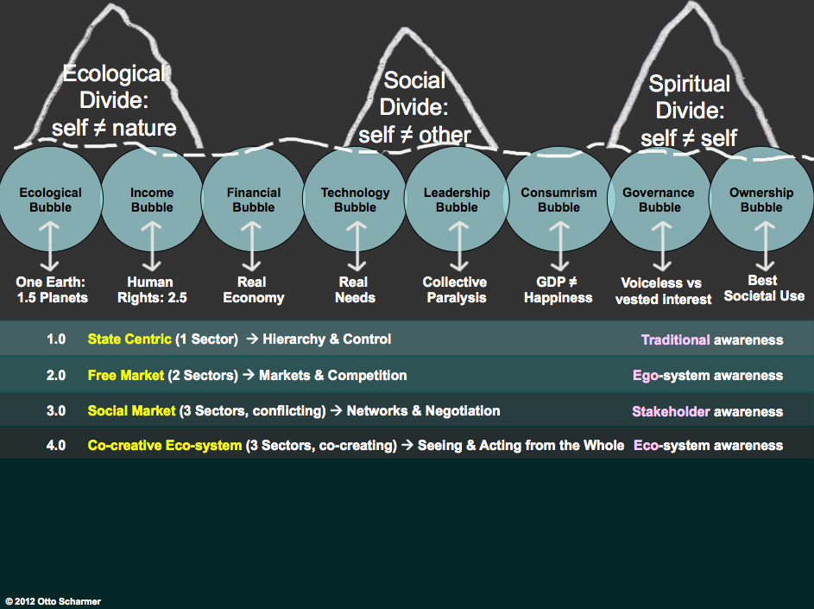
Het is belangrijk om de belagers van de 3 innerlijke stemmen te signaleren en het zwijgen op te leggen, zodat er gezamenlijke creativiteit en flow ontstaat, presencing als ‘what is moving through:
- voice of judgment -> observeer met een open mind
- voice of cynicism -> ben nieuwsgierig, zet je hart open
- voice of fear -> heb een open wil, durf ‘dingen’ te laten ontstaan’.
Langs die weg kan gezamenlijk geïnnoveerd worden, is er sprake van co-creatie. Van ‘economies of destruction’ naar ‘economies of creation’:
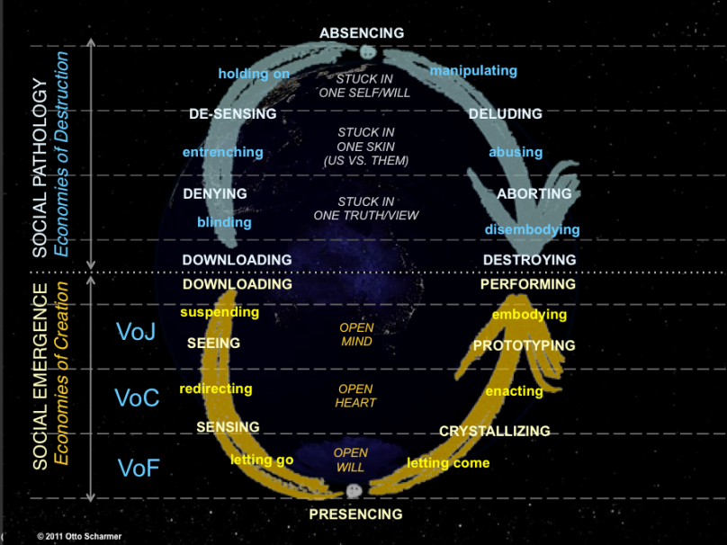

Els Laenens heeft met behulp van deze theorie-U en samen met studenten en medewerkers van de universiteit 6 bachelor cursussen geïnnoveerd, ontwikkeld. Dit heeft ertoe geleid, dat studenten nu binnen de academische kaders worden aangemoedigd om de cursusinhoud gezamenlijk te exploreren en samen te stellen; eigen projecten te ontwikkelen, implementeren en presenteren. Innoveren volgens theorie-U zorgt voor een diepere motivatie bij studenten, zelfsturend leren en toegang tot bronnen van creativiteit en ondernemerschap. De relaties tussen alle stakeholders verbetert; studenten, docenten, studenten en ‘het leren’, docenten en ouders etc.

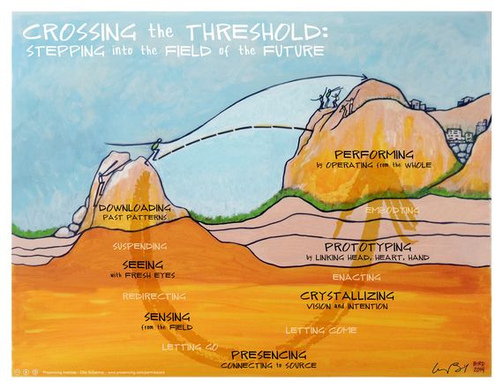
In deze nieuwe Cloud bepleit Els Laenens Education 4.0, verbeteren van leren en welzijn. Ons tijdgewricht spoort aan om zowel individueel als collectief competenties te ontwikkelen waarmee we een betere toekomst creëren. Het gaat om een diepe ‘educational transformation’ om complexe problemen in onze tijd op te lossen en gezamenlijk een meer gewenste wereld te realiseren waarin het welzijn van alles en iedereen centraal staat. Ze spreekt daarbij over Awareness based action research om zo manieren te ontwikkelen die bijdragen aan diepe veranderingen bij individuen en collectief binnen een werkveld, bottom-up. Awareness based action research kent 7 stappen: seeding – co-initiating – co-sensing – co-inspiring – co-creating – co-shaping – harvesting.
Inspirerend om te horen hoe je gezamenlijk kunt werken aan transformaties in het onderwijs aan en met toekomstige educatie professionals, uitgaande van de kracht en creativiteit van alle stakeholders.

* In this cloud we aim at:
• sensing and prototyping learning environments facilitating the development of the human core competences along with other important competences in an integrated way, • studying their impact (on well-being, learning outcomes, learning approaches, social aspects of learning, etc.), qualities, conditions and features through action research, and • understanding the impact of the relationship between learner and teacher in these learning environments.

Piet, Ritie en Dorine

Verslag Anneke:
Poster sessions
Poster Session: Interactive and Classic Learning Environments and Tools
Als je in het programma boekje van Eapril kijkt duizelt het je aan titels van onderzoeken die gepresenteerd worden. Wat te kiezen? Hoe te kiezen? Dat maakt deze conferentie enigszins spannend.
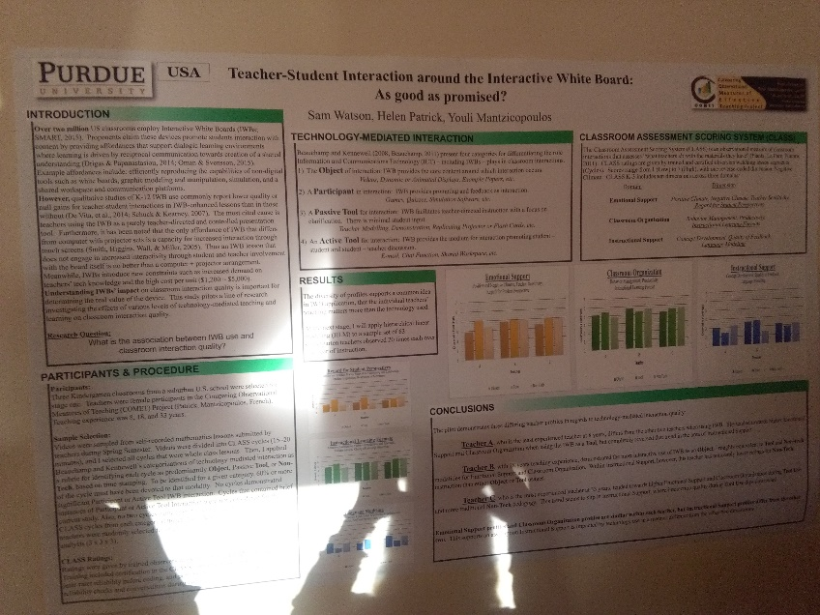
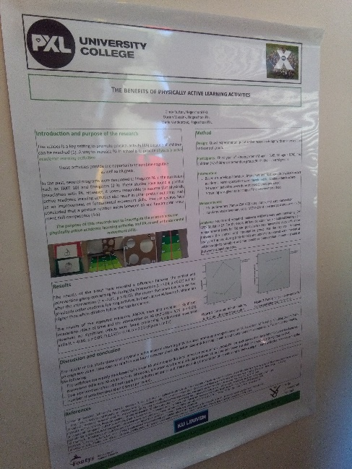
In een soort “flitspresentatie”, met een poster als houvast, werden in deze sessie 4 onderzoeken gepresenteerd over leeromgevingen en of middelen om het onderwijs te verrijken. Soms zijn het open deuren die vervolgens wetenschappelijk onderbouwd worden, maar daardoor niet minder interessant zijn. Dit gold voor de presentatie van het PXL University College uit België over the Benefits of Physically Active academic learning activities.
Wat mij het meeste bijstaat van deze 4 is dat er (gelukkig) ook onderzoek in het onderwijsveld wordt gedaan naar de efficiency van de inzet van middelen. Waarom dure middelen aanschaffen om ze vervolgens niet te gebruiken? Dit onderzoek van Sam Watson (Purdue University – Indiana) toonde aan dat het aanschaffen van Interactive White Boards geen extra bijdrage aan het onderwijs leverde. Dus…waarom zoveel duizenden dollars eraan uitgeven?
Keynote speaker Prof. Dr. Diana Laurillard

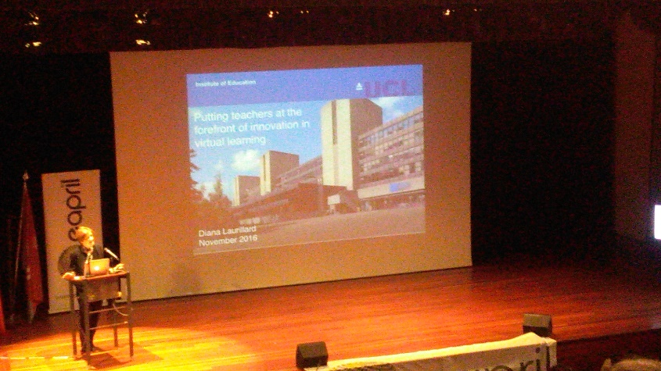
Dr. Laurillard is ook schrijfster van het boek: Teaching as a design science.
Prof. Laurillard geeft aan dat: putting teachers on the forefront of innovation in virtual learning, in haar optiek de verantwoordelijkheid van leerkrachten is. Gebruik innovatie als een kans. Hoe kunnen we nieuwe innovaties aan de man brengen bij leerkrachten/docenten.
Dr. Laurillard geeft aan dat het via een cyclus gaat:
- Acquiring en Inquiring Knowledge 2. Practising 3. Discussing 4. Collaborating
Waarbij 3 en 4 vaak in samenspel gaan met peers. Om deze 4 bij elkaar te brengen hebben ze onder leiding van Prof. Laurillard the Learning Designer ontworpen.
http://learningdesigner.org/ - deze is nog under construction
The Learning Designer suite of tools enables teachers to share their good teaching ideas. It is intended to help a subject teacher see how a particular pedagogic approach can be migrated successfully across different topics. There are sample patterns to browse and edit, or you can design your own from scratch.
‘Browser' offers a collection of pedagogical patterns, which you can redesign for your own teaching practice. ‘Designer' presents the pedagogical pattern template to help you describe your own teaching idea for a session (e.g. student preparation, class activities and homework).
Present & Discussion Sessions
Special Educational Needs
3 bijzonder interessante presentaties:
Catharina vd Berg – UvMaastricht- Thinking Lights
Hoe de inzet van de Thinking Lights, gebaseerd op de beertjes van Meichenbaum (met als doel zelfstandigheid voor enkele leerlingen) bij kan dragen aan de zelfstandigheid van zeer moeilijk lerende leerlingen in het ZML onderwijs. Kortom: voor alle leerlingen! De thinking lights worden gestuurd vanuit de leerlingen! Dit is de experimentele groep. De control group, waarmee is vergeleken, boden Meichenbaum vanuit de leerkracht aan. Het verschil leerkracht gestuurd of leerling gestuurd is zelfs bij deze leerlingen bijzonder te noemen. Het loslaten van je “controlerende” “sturende” taak blijkt ontzetten lastig te zijn. Maar wil je het leerlingen zelf laten ervaren moet je het wel loslaten!
Ingezet op de W.A. van Lieflandschool in Assen.
Main concerns of school teams dealing with the new Flemish M-decree
In België is in september 2015 het M-decreet in werking gegaan.
Vanuit http://www.m-decreet.be/ het M-decreet in het kort.

Eerst gewoon dan buitengewoon
Als een kind niet meekan op school dan is de belangrijkste vraag : wat heeft dit kind nodig om te leren? Met die vraag gaan lerarenteams aan de slag. Dat is het uitgangspunt van het M-decreet. Het onderwijs mag zich niet blindstaren op de vraag : wat is er mis met dit kind? Het antwoord op de noden van de leerling ligt in de eerste plaats in het gewoon onderwijs. Elke gewone school moet een doorgedreven zorgbeleid uitbouwen en zoeken naar redelijke aanpassingen. Als dat niet genoeg helpt, dan kan het kind naar het buitengewoon onderwijs.

Recht op redelijke aanpassingen
De gewone school moet voortaan aantonen dat ze samen met de ouders en het centrum voor leerlingenbegeleiding, CLB, redelijke aanpassingen zoekt. Kinderen met specifieke onderwijsbehoeften hebben daar recht op. Redelijke aanpassingen zijn bijvoorbeeld langere toetstijden, mondelinge feedback in plaats van cijfers of rustmomenten overdag. Ook technische hulpmiddelen als een laptop met leessoftware of een aangepaste stoel. De school kan onderdelen van het leerprogramma vervangen door iets gelijkwaardigs. Of remediëren, dat is extra individuele leerhulp bieden.

Recht op inschrijven in een gewone school
Het M-decreet stelt dat elk kind het recht heeft om zich in te schrijven in een gewone school. Dat is een logisch gevolg van het recht op redelijke aanpassingen. Ook een leerling die een individueel aangepast curriculum volgt, heeft het recht om in te schrijven in een gewone school. Zijn inschrijving kan pas ontbonden worden na een gesprek tussen school, CLB en ouders over de (on)redelijkheid van aanpassingen. De school motiveert haar beslissing.

Nieuwe types in buitengewoon onderwijs
Vanaf schooljaar 2015-2016 komt er een nieuw type buitengewoon onderwijs : het type ‘basisaanbod’. Dat zal type 1 en type 8 geleidelijk vervangen. Kinderen en jongeren kunnen hiernaartoe als ze specifieke onderwijsbehoeften hebben en als er geen redelijke aanpassingen meer mogelijk zijn in het gewoon onderwijs. Het nieuw type 9 is voor kinderen met autisme die geen verstandelijke beperking hebben en ondanks redelijke aanpassingen niet in het gewoon onderwijs terechtkunnen. Vanaf 1 september zullen 166 scholen buitengewoon basisonderwijs en buitengewoon secundair onderwijs dat nieuwe onderwijstype 9 organiseren. Voor leerlingen die nu al in het buitengewoon onderwijs zitten, verandert er niets. Ze kunnen blijven in het type of de opleidingsvorm waar ze zitten.

Nieuwe toelatingsvoorwaarden buitengewoon onderwijs
Een kind kan enkel naar het buitengewoon onderwijs met een verslag van het CLB.. De onderwijsinspectie zal toezicht houden op de kwaliteit van de verslagen. In een eerste fase verkent de onderwijsinspectie hoe de CLB’s de toepassing van het M-decreet op het terrein uitvoert. Ze gaat de komende twee jaar op verkenning zodat het veld in alle rust zich de nieuwe manier van werken eigen kan maken.
Het CLB zal eerst bekijken of alle mogelijke maatregelen werden genomen in de gewone school alvorens te verwijzen naar het buitengewoon onderwijs. Doorverwijzen naar een buitengewone school louter op basis van de sociale achtergrond van een kind (kansarm, anderstalig gezin) kan niet. Het medisch label staat niet langer centraal, wel de onderwijsbehoeften en de ondersteuningsnoden. De CLB’s schatten die samen met de ouders en de scholen in. Wie nu al een attest heeft voor het buitengewoon onderwijs voor type 1 en type 8 kan dat behouden tot het einde van het onderwijsniveau waar de leerling is ingeschreven. Nieuwe leerlingen krijgen het attest type basisaanbod. Elke twee jaar wordt dit geëvalueerd.

Ondersteuning voor het gewoon onderwijs
Het valt te verwachten dat de nood aan ondersteuning in het gewoon onderwijs zal groeien. Buitengewoon onderwijs heeft een enorme expertise opgebouwd, die willen we erkennen en honoreren. Daarom is in het M-decreet een waarborgregeling opgenomen. Die voorziet dat er personeel, lestijden en expertise verschuiven als door het M-decreet het aantal leerlingen in het buitengewoon onderwijs daalt. De bestaande ondersteuning, GON- en ION-begeleiding, blijft.
Sinds begin deze maand wordt het aantal leerlingen dat in het buitengewoon onderwijs les volgt en dat begeleiding krijgt in het kader van gelijke kansen door Onderwijs en Vorming geteld. In februari 2016 volgt een nieuwe meting. Dan zal duidelijk zijn hoeveel leerlingen de overstap maken van het buitengewoon naar het gewoon onderwijs.

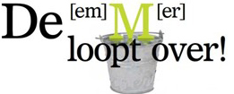
De uitkomsten van dit m.n. kwalitatieve onderzoek naar de beleving van leerkrachten was in mijn ogen buitengewoon “schokkend”. Hoewel inclusie in België al net zo lang als in Nederland een onderwerp van discussie is geweest, lijkt de beleving van de uitvoering van dit decreet bijzonder zwaar te zijn. 800 leerlingen zouden in Vlaanderen teruggeplaatst worden, dit is 1 leerling per grote school! Maar toch is dit wat het M-decreet met zich meebrengt in de praktijk en dus heftig in de beleving van de leerkrachten. Hoewel ik e.e.a. herken, merk ik ook dat wij in ons SMV weer een station verder zijn. In het Engels volgen de “ten concerns about Inclusivity”
- Written reporting about adaptions (verslaglegging groeit)
- Concern about the cooperation and/or partnership with parents (bijzonder, want in mijn ogen is anders inclusief onderwijs niet mogelijk)
- Concern about cooperation between teachers & paramedics (graag zelfs, hoe meer expertise in huis, hoe beter)
- Concern about the future role of the pupil guidance centre (zorgen om de indicatiestellers en de functie ervan – dit snap ik. Indien er groei ontstaat, ontstaat er ook tekort aan middelen en/of worden maatregelen aangepast).
- Concern about children with behavioural problems (herkenbaar, ook bij ons blijft cluster 4 problematiek en m.n. externaliserend gedrag moelijk te beheersen).
- Concern about the practical organisation of (curriculum) differentiation (ook hierin zijn we verder, maar is wel een uitdaging)
- Concern about dispensation in relation to learning progress
- Concern about the expertise and the perseverance of teachers (herkenbaar sta jij achter de visie en draag je deze uit?)
- Concern about the society being or becoming inclusive
- Concern about the decreasing job satisfaction of teachers ( ik snap dat dit gebeurd, hoe graag je ook wilt als leerkracht, ergens is er een grens, maar welke en wanneer?)

Optimal learning environment for children with PIMD – Universiteit Leuven
Kern van dit onderzoek is dat leerlingen met een IQ < 20 recht hebben op onderwijs van volwaardige leerkrachten en niet alleen van de verzorgers waar ze meestal mee te maken hebben. Uit de discussie die volgde, vind ik juist dat de kracht zit in de combinatie van beiden. Een leerkracht kan niet zonder verzorgende, een verzorgende kan niet zonder leerkracht. Door de symbiose krijg je een krachtiger team die deze kinderen geeft waar ze recht op hebben, onderwijs!
Onderdeel van dit onderzoek is het Model Bellens & De Fraine (2012) ofwel het CIPO model wat in België gebruikt wordt door de Inspectie van het Onderwijs om een school goed door te lichten. Dit model hebben de collega’s uit Leuven gebruikt om in kaart te brengen wat Context, Input, Process en Output van belang is voor leerlingen met PIMD.
In België krijgen deze leerlingen namelijk geen les, want er valt geen eer aan te behalen…
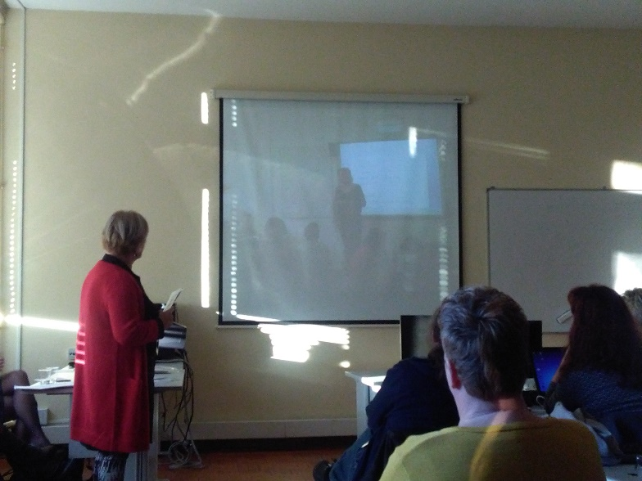
Symposia
Teachers in the pedagogical Spotlight
De presentatie van de 3 onderzoeken van het Raak-Pro Sense project.
Pedagogische Sensitiviteit hoort onderdeel van het curriculum van de leerkracht/docent/student te worden!

Present & Discussion Sessions
Parent & School Cooperation
Parental Cooperation – What teachers need to do (Annelies Kassenberg)
Dr. Annelies Kassenberg is socioloog en als associate lector en docent verbonden aan de Pedagogische Academie van de Hanzehogeschool Groningen. Haar onderzoek richt zich binnen het lectoraat Integraal Jeugdbeleid op het versterken van de omgeving van opgroeiende kinderen om hen zo optimale kansen tot gezond opgroeien te bieden. De samenwerking tussen professionals en ouders is een belangrijk thema.
Ik was bijzonder onder de indruk van deze lezing, met name door hoe Annelies Kassenberg dit overbracht, recht uit het hart. Ik heb daarom haar gegoogeld en hierboven lees je wat ze doet.
Je merkt dus oprecht dat ze met passie spreekt over haar vak en het belang van ouderbetrokkenheid onderstreept en hoe je dit kan genereren.
Samenwerken met ouders: hoe doe je dat? Een onderzoeksproject van het lectoraat Integraal Jeugdbeleid, Hanzehogeschool Groningen – een filmpje wat duidelijk aangeeft waar ze mee bezig zijn -> https://www.youtube.com/watch?v=sTR_a5aHlog
Het onderzoeksproject staat duidelijk beschreven op de site van de Hanzehogeschool. Ik geef deze weer aangezien het de kern van de presentatie weergeeft https://www.hanze.nl/nld/onderzoek/kenniscentra/hanzehogeschool-centre-of-expertise-healthy-ageing/lectoraten/lectoraten/integraal-jeugdbeleid/onderzoeksprojecten/projecten/samenwerken-met-ouders-hoe-doe-je-dat

Vraagstelling
Expertisepunt Ouderbetrokkenheid, Cedin, stichting openbaar onderwijs Marenland, OPO Noordenveld, stichting openbaar onderwijs Oost Groningen en de Hanzehogeschool Groningen hebben de handen ineengeslagen. In het tweejarige project 'Samenwerken met ouders: hoe doe je dat?' willen we antwoord krijgen op de vraag:
Welke specifieke kennis, houding en vaardigheden hebben aankomende, beginnende en ervaren leerkrachten nodig voor een vruchtbare samenwerking met ouders? Waar liggen verbetermogelijkheden en welke instrumenten zijn daarvoor nodig?

Onderzoekslijn
Dit onderzoek wordt uitgevoerd vanuit het lectoraat Integraal Jeugdbeleid.
Nieuwe ontwikkelingen als brede scholen, Centra voor Jeugd en Gezin en Passend Onderwijs zijn bedoeld om de opgroeikansen van kinderen te vergroten. Professionals zijn degenen die daarin een sleutelrol hebben. Hoe werken deze in de praktijk? Wat doen professionals om de ontwikkeling van kinderen te stimuleren en hoe kan dat worden verbeterd? Dat zijn vragen waar dit lectoraat zich op richt.

Verwachte onderzoeksresultaten
Concrete instrumenten en handvatten voor het werkveld:
1. Voor de drie deelnemende basisscholen een beter inzicht in de bestaande invulling van
ouderbetrokkenheid en per school gezamenlijk (ouders, kinderen en leerkrachten) een visie op
ouderbetrokkenheid.
Daarnaast zorgen we er voor dat de ontwikkelde methodiek overdraagbaar wordt naar andere
scholen onder andere via:
2. Een procesaanpak visieontwikkeling ouderbetrokkenheid op basis van storytelling;
3. (Zelfevaluatie)instrument voor basisscholen, en;
4. Koppelingsschema waarin specifieke lacunes wordt gekoppeld aan specifieke hulpmiddelen.
Kennis en inzichten voor de opleidingen:
- Een module Ouderbetrokkenheid voor de pabo-opleiding (en mogelijk andere opleidingen).
Na afloop van dit project zullen het Expertisepunt ouderbetrokkenheid Cedin en Adventure de
ontworpen instrumenten landelijk verspreiden.
De aanpak is ontwerpgericht. Dit betekent dat praktijk en theorie in elke fase van het project met
elkaar worden verbonden. Dat gebeurt in een kenniswerkplaats. In samenwerken met ouders: hoe
doe je dat? richten we op alle drie de basisscholen een kenniswerkplaats in. Deze biedt een lerende
omgeving, waarbinnen alle partijen uit het consortium (de leerkrachten, ouders en kinderen samen
met de onderzoekers en studenten van de Hanzehogeschool), ieder vanuit hun eigen inbreng en
deskundigheid, samenwerken. In de kenniswerkplaats leren we door te doen: door samen op zoek
te gaan, na te denken, te ontwerpen, uit te proberen en te monitoren.
Waar? Samenwerken met ouders: hoe doe je dat? vindt plaats op drie basisscholen in het Noorden:
ODS de Eskampen in Peize, OBS Noorderbreedte in Delfzijl en OBS de Vlonder in Wedde. We
streven ernaar om uiteindelijk zo'n 50 professionals te laten deelnemen in het project. Dat kan
bijvoorbeeld door: deelname aan symposia, cursussen, zelf mee te doen in het onderzoek, nieuwe
instrumenten uit te proberen.

Fasering
Er wordt gewerkt met vier werkpakketten.
Werkpakket 1 (januari 2015 – 1 december 2015) Verwerven inzicht in de competenties van
(beginnende, ervaren en aankomende) leerkrachten in de samenwerking met ouders, en inzicht in
andere succesfactoren m.b.t. ouderbetrokkenheid. Deze competenties en succesfactoren worden
geïdentificeerd bij de drie deelnemende basisscholen, en op basis daarvan worden verbeterpunten
vastgesteld waarvoor (in werkpakket 3) nieuwe instrumenten op maat moeten worden ontwikkeld.
Vanuit drie perspectieven (ouders en leraren, kinderen).
Werkpakket 2 (januari 2015 – juni 2016) Om zoveel mogelijk scholen (landelijk en regionaal) in staat
te stellen tot een efficiënte en effectieve zelfevaluatie m.b.t. ouderbetrokkenheid, wordt een
generiek en breed bruikbaar zelfevaluatie instrument ontwikkeld. Dit geeft elke school inzicht in de
competenties van leerkrachten in de samenwerking met ouders, vanuit drie perspectieven (leraren,
ouders en kinderen), en tevens aanwijzingen voor maatregelen tegen handelingsverlegenheid.
Vanuit drie perspectieven (leraren, ouders, kinderen).
Werkpakket 3 (januari 2016 – 31 december 2016) Ontwikkeling van concrete handvatten en
instrumenten op maat t.b.v. de deelnemende basisscholen, op basis van input uit werkpakket 1.
Werkpakket 4 (januari 2016 – 21 december 2016) Disseminatie van producten en inzichten uit
werkpakket 1 t/m 3 naar het werkveld en inbedding van die producten/inzichten in de Pabo-
opleiding & Toegepaste Psychologie opleiding.
De kern van haar onderzoek was de methode storytelling – If you listen, you may learn something new!

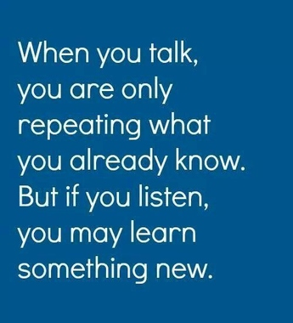

Verslag Marjolein, Judith, Anita:
